概要设计
- 总体设计
1.1需求分析
系统可分管理员账号和普通账号, 普通帐号由管理员帐号分配，并可对其分组。
用户登陆之后：
a. 展现个人基本信息（包括上传头像），并可对其进行编辑，保存；
b. 可显示在线用户列表，选择在线用户进行文字、图片、文件的交流；
1对1交流 必须完成
1对多、多对多 非必须
1.2模块划分
页面可分为三个模块：登陆模块、展示模块和在线交流模块。
后台可分为：
- 登陆验证功能模块
- 创建新账户模块
- 注销功能模块
- 消息发送模块
- 消息接收模块
- 头像上载模块
- 分组模块
- 文件上传和下载模块
1.3用户用例图
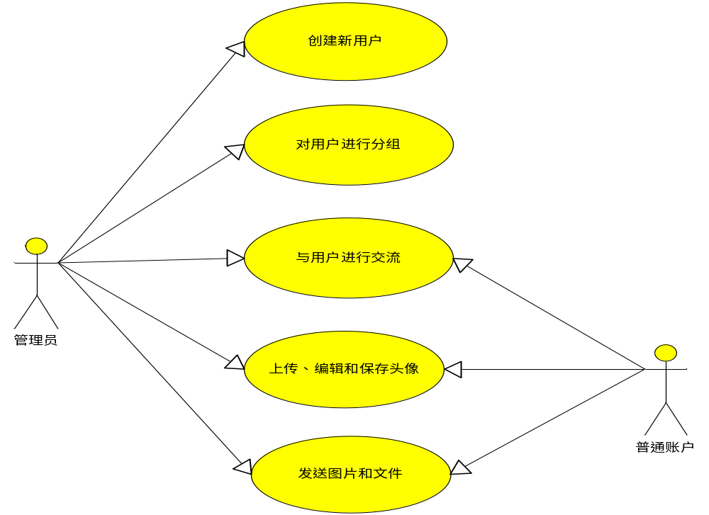
- 页面设计
首先是设计两个页面，一个是登录页面，一个是登录成功的页面
登录页面功能：
- 读cookie，判断最近是否已登录，如果是则直接跳转到登录成功的页面
- 未登录，则读取登录名和登录密码（客户如果选择保存密码）。
- 客户点击登录，登录成功则保存登录状态并跳转至登录成功的页面。
登录成功页面：
- 展示客户的头像及提供上传功能
- 获取客户权限，如果是管理员，要完成3，普通用户则完成4
- 展示所有用户信息，并且能够添加、删除及更改用户信息。展示所有分组信息，并能够创建、删除及修改分组信息。
- 展示所有同组的好友，并标注是否在线。
- 无论管理员还是普通用户都要能够和其他用户进行在线交流
- 后台设计
3.1接口设计
所有接口分为get和post两种方式，可以直接用浏览器访问。
所有接口的参数都必须有head参数，用于传递用户名和密码，用于校验。参数传递格式如：head={head}&data={data}。
所有接口的返回参数为json格式，并且要如下格式：
{
success : true, //接口调用是否成功
code : 0, //异常编码
msg : “参数错误”, //异常信息
data : data //封装接口调用结果
}

- 后台架构设计
4.1控制层
控制层即请求处理层，外部通过http请求时，由控制层进行处理。这里采用springmvc作为控制层框架。
4.2业务层
业务层主要负责处理具体的业务，如登录登出等业务。这里采用spring作为业务处理层框架，并采用注解的方式对业务类进行初始化及管理。
4.3数据持久层
数据持久层主要负责与数据库交互。这里采用Mybatis作为数据持久层框架，使用xml映射的方式对数据库进行操作。
4.4日志层
日志层主要负责记录程序运行状况，方便定位问题。这里采用slf4j和logback进行日志层的配置及处理。

